Họ tên: Nguyễn Phú Thọ
Hoàng Trọng Dũng

Thực hành

Ta có bảng số liệu
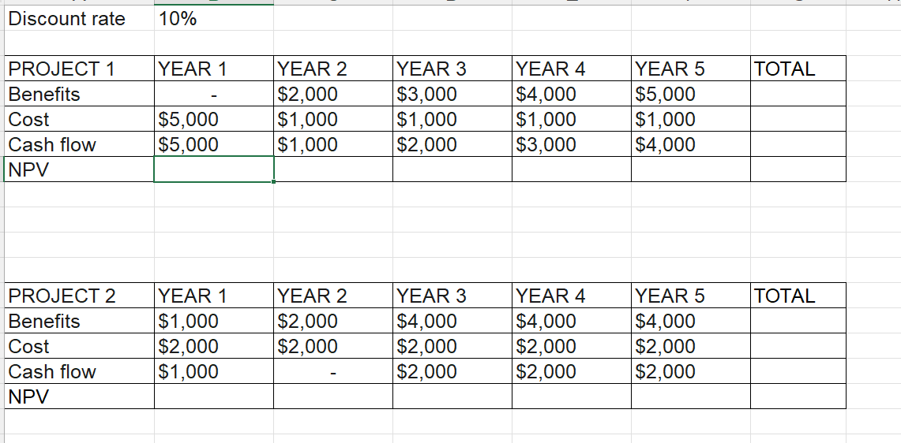

Công thức tính: NPV
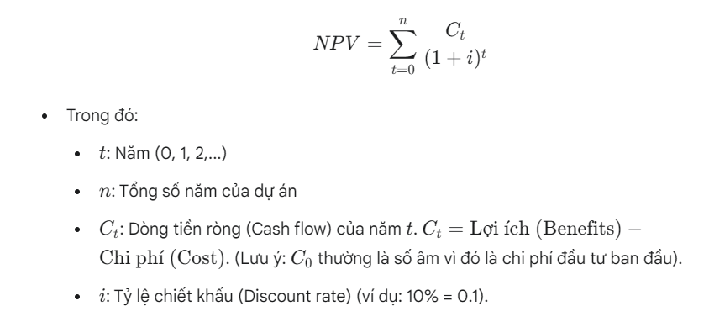

Ý nghĩa:
- NPV > 0: Dự án có lãi, nên đầu tư.
- NPV < 0: Dự án lỗ, không nên đầu tư.

Ngoài ra nếu sử dụng Excel thì ta có thể dùng Hàm NPV()
- Sử dụng hàm NPV trong excel, ta có thể tính ra các giá trị NPV như sau
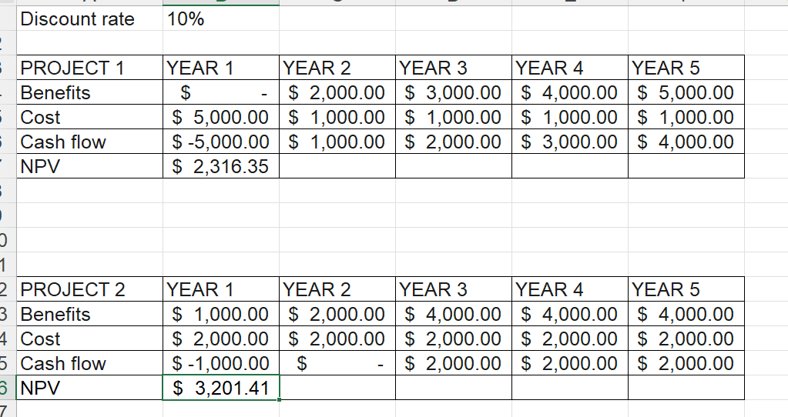

Với kết quả tính, ta dễ dàng chọn được dự án 2 do có số NPV lớn hơn (3,201.41 > 2,316.35)

Câu 2: 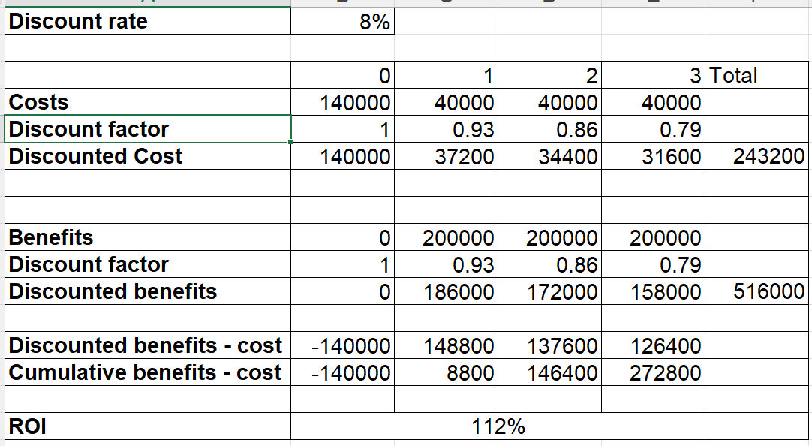

Các công thức dùng :
- Discounted Cost = Costs * Discount factor
- Discounted benefits = Benefits * Discount factor
- ROI = (Total Discounted Cost - Total Discounted benefits) / Total Discounted benefits
Câu 3:
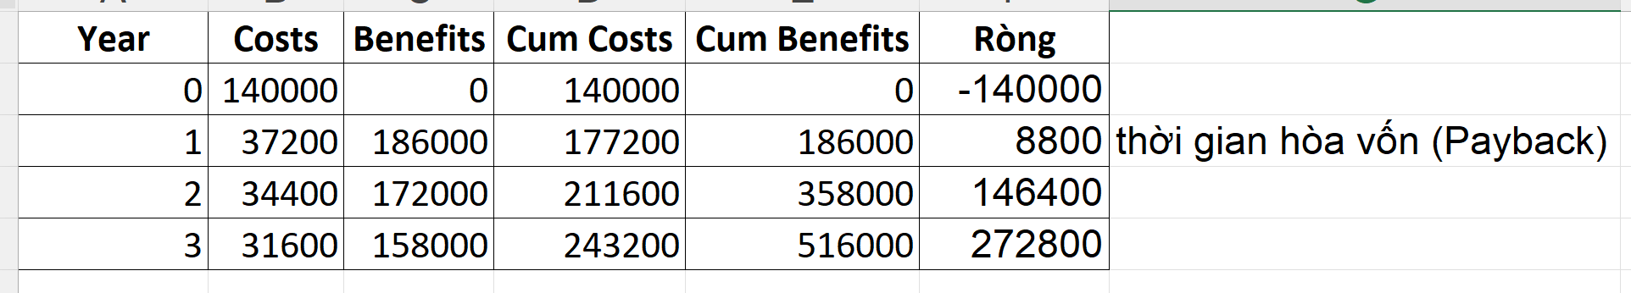

Cum Costs = Cost trước + cost sau
Cum Benefits = Benefits trước + Benefits sau

Câu 4:
a)
CV (Cost Variance - Biến động chi phí):
CV = BCWP – ACWP = 20000 - 25000 = -5000

SV (Schedule Variance - Biến động tiến độ):
CV = BCWP - ACWP = 20000 - 23000 = -3,000

CPI (Cost Performance Index - Chỉ số hiệu suất chi phí):
CPI = BCWP / ACWP = 20,000 / 25,000 = 0.8

SPI (Schedule Performance Index - Chỉ số hiệu suất tiến độ):
SPI = BCWP / BCWS = 20000 / 23000 ≈ 0.87

B)
CV = -5000 -> Dự án đang vượt ngân sách 5,000 do chi phí thực tế ($25,000) đang cao hơn giá trị công việc làm được ($20,000).

SV = -3000 -> giá trị công việc làm được ($20,000) đang ít hơn giá trị công việc đáng lẽ phải làm xong theo kế hoạch ($23,000) -> Dự án đang chậm (sau) lịch biểu.

CPI = 0.8 -> CPI < 1 suy ra hiệu suất sử dụng chi phí rất kém. Dự án thực hiện xấu so với kế hoạch. (Cứ 1 đồng chi ra, dự án chỉ tạo ra được 0.8 đồng giá trị)

SPI ≈ 0.87

Công thức ước lượng thời gian hoàn thành mới
EAC = Thời gian kế hoạch / SPI = 1 / 0.87 ≈ 1.15 năm

